管理体系文件
Management System Document
文件编号：  Document No.: | LK-EHS-01
文件名称：  Document name: | 目标指标及方案管理程序
版本：  Revision： | 1
页次：  Page： | 1/9~9/9

核准  Approved by | 会签  Countersign by | 审核  Checked by | 制定  Prepared By | 文件发行章  Issue Seal

***** 修 订 履 历 *****
Update Record
版次  Rev | 修订日期  Update date | 修订页次  Update page | 修订内容  Update Content
1 | 2022-08-30 | All | 新版发行  New Document Released

- 目的
为遵循环境与职业健康安全方针政策,并根据公司相关作业活动、产品及服务对环境、职业健康安全的影响，推展各阶段的环境与职业健康安全体系目标指标，使环境与职业健康安全管理体系能够持续改善，有所依循，特制订本程序。
- 范围：
适用于立铠精密科技（盐城）有限公司、日铭电脑配件（上海）有限公司、胜瑞电子科技（上海）有限公司、日善电脑配件（嘉善）有限公司、日达智造科技(如皋)有限公司环境与职业健康安全目标指标及方案之建立、修订、维持与实施。
- 权责
3.1环安部门：督导环境与职业健康安全目标指标方案的落实执行与进度的追踪。
3.2管理代表：负责审核环境、职业健康安全管理目标指标方案的制定及核准。
3.3最高管理者（法人代表）:负责相关目标指标方案的批准。
3.4 各相关单位：负责本单位的环境与职业健康安全管理目标指标方案的拟定与具体实施。
- 定义
4.1目标：根据预达成之公司的环境与职业健康安全管理方针政策而设定、与改进环境/职业健康安全管理绩效相关的、明确的预期结果或成效。
4.2指标：由环境与职业健康安全管理目标产生，为实现环境与职业健康安全管理目标所需规定的具体、可量化的绩效要求，他们可适用于整个组织或其局部。
4.3管理方案：为达成相关目标与指标所制定之方案，其中包括各部门之权责分工、达成之方法与时程。
- 作业说明
5.1环境与职业健康安全目标指标及方案管理:

5.1.1环境、职业健康安全目标与指标制定时应考虑事项：
5.1.1.1须与环境、职业健康安全方针政策一致
5.1.1.2法律、法规和其他要求事项
5.1.1.3事故与疾病的预防、重要环境因素、重大危险源及重大能源浪费等。
5.1.1.4符合官方、客户及其他相关方的期望
5.1.1.5预防为主和持续改善的精神
5.1.1.6应尽可能量化，设立可测量参数
5.1.1.7综合考虑资源需求，公司财务运作及运营情况
5.1.2环境与职业健康安全目标指标制定时机
5.1.2.1环安部门于每年12月制定出下一年度公司可量测之环境与职业健康安全目标指标及方案，通过安全生产委员会审核，最高管理者批准后发布实施。
5.1.2.2环安部门于每年12月邀集各相关单位根据本年度环境、职业健康安全以及其他外界因素的变更等实际情况来制定下一年度的环境职业健康安全目标与指标（应包括重要的环境因素、危险源、重大危险源、法规、技术、客户、相关方等），同时组织各单位制定环境、职业健康安全管理目标指标及方案。
5.1.3环境、职业健康安全目标指标管理
5.1.3.1环境与职业健康安全目标指标制定后，首先在内部应得到充分的理解和沟通，利用各种会议、宣传栏、培训等形式，使全体员工理解、掌握，并转化为自觉参与公司安全管理的行动，并使与公司相关的相关方共同参与保护安全风险防范的管理；
5.1.3.2经最高管理者核准后，可向外界及相关方公开本公司的环境与职业健康安全目标与指标。
5.1.3.3针对制定的目标指标，环安部门依法律法规等要求，确认在环境与职业健康安全方案执行的过程中是否符合法律法规的要求。
5.1.3.4要适时针对影响环境、职业健康安全目标与指标未达成之原因，责任单位采取纠正和预防措施。
5.1.3.5每半年进行一次环境与职业健康安全目标指标完成效果评估时，都须对环境、职业健康安全目标指标进行审查，以确保其适宜性。
5.1.4环境、职业健康安全目标指指标执行

5.1.4.1环境安全生产目标应量化、合理、明确，并进行层层分解。
5.1.4.2各相关单位根据年度总体目标指标制定符合单位内部之目标指标分解表 ，形成【环境与职业健康安全目标指标分解表】，由管理代表审核确认，并落地实施。
5.1.4.2全员签订【年度环境与职业健康安全工作责任书】，以保证年度环境安全生产目标的有效执行、方案中的各项措施有效落实。
5.1.4.3每月由环安部门对环境、职业健康安全生产目标执行情况进行监督检查，并记录到【环境与职业健康安全执行监测记录表】中
5.1.4.3环安部门将各单位环境安全生产目标的执行情况纳入月度考核范围
5.1.4.4环安部门根据月度考核情况，每年6月、12月编制在【环境与职业健康安全目标指标完成效果评估报告】中，环境与职业健康安全检讨会议上进行通报，送交管理代表审核和最高管理者进行批准。
5.1.5环境、职业健康安全管理方案的编制要求

5.1.5.1环安部门召集各相关单位依据【重要环境因素清单】及【重大危险源清单】来制定环境、职业健康安全管理方案，由各相关单位形成【目标指标及管理方案计划实施表】。
5.1.5.2制定环境、职业健康安全方案时，应考虑与实现环境与职业健康安全目标与指标有关的作业场所、过程、设备、资金、作业组织包括人力资源等。
5.1.5.3管理方案制定时如需要施工，须由各单位依据【环境因素识别及安卫风险评估管制程序】之规定进行环境因素识别和危险源识别，防止造成环境污染或安全事故。
5.1.5.4【目标指标及管理方案计划实施表】经实施部门主管审核、管理代表核准，若管理代表或相关人员认为制定管理方案并不能有效降低环境影响、安全风险时，则必须重新拟定管理方案。
5.1.5.5管理方案内容须制定达成环境、职业健康安全目标指标实施方法、各阶段之时程，并填入【目标指标及管理方案计划实施表】中，其内容包括：
a.明确的目标和指标 ；
b.说明现况、依改善指标展开各项改善内容；
c. 效益评估与预估费用；
d.负责人：各单位必须指派执行此计划之负责人员；
e.时程计划：必须明确规划出方案开始日期与预订完成日期；
f.管理方案制定完成后，应将其内容传达相关人员充分了解，共同完成目标。
5.1.6环境、职业健康安全管理方案的执行
5.1.6.1各单位依据环境、职业健康安全管理方案内容展开工作，实施中若需要其他部门协助时，各相关单位应配合执行计划内容。
5.1.6.2为确认管理方案的进度是否按进度执行，环安部门应每月对管理方案执行的进度追踪与监督，依据【目标指标及管理方案计划实施表】中预计完成时间进行进度完成情况追踪。
5.1.6.3执行方案的负责人必需自我掌握进度，若因故实际运行时间比计划过慢，超过一月度以上时，各负责人、管理代表及环安部门均可依【纠正与预防措施管理程序】进行纠正预防。
5.1.6.4在管审会议中检讨并提出有关管理方案具体执行状况，若发现有偏差则依其适切性做适当调整，使其管理方案能有效达成。
5.1.6.5方案完成时，环安部门须追踪方案达成状况，将完成状况填写在【目标指标及管理方案实施一览表】，并经部门主管审核、管理代表核准。
5.2环境与职业健康安全管理目标指标、方案修订
5．2.1各相关单位发生下列情况时，考虑修正目标指标：
(1)重要环境因素/安卫风险变动时；
(2)法规修订影响到目标指标；
(3)政策修改造成目标指标变动；
(4)管理方案不符合实际需求；
(5)组织架构、生产经营发生重大变化；
(6)应用“四新”技术;
（7）相关方要求或领导层提出调整；
（8）其他等各种因素影响较大情况
（9）安全生产委员会认为有必要调整时。
5.4环境与职业健康安全管理方案的审查
管理审查会议中，应对环境与职业健康安全管理方案执行状况进行检讨，以确保其适宜性，与所制定的环境与职业健康安全管理方针政策一致。
5.5记录的管理：
签核过后的表单原件由环安部门保管，各部门可保管复印件或电子档文件，表单保存年 限为3年。
5.6作业流程：
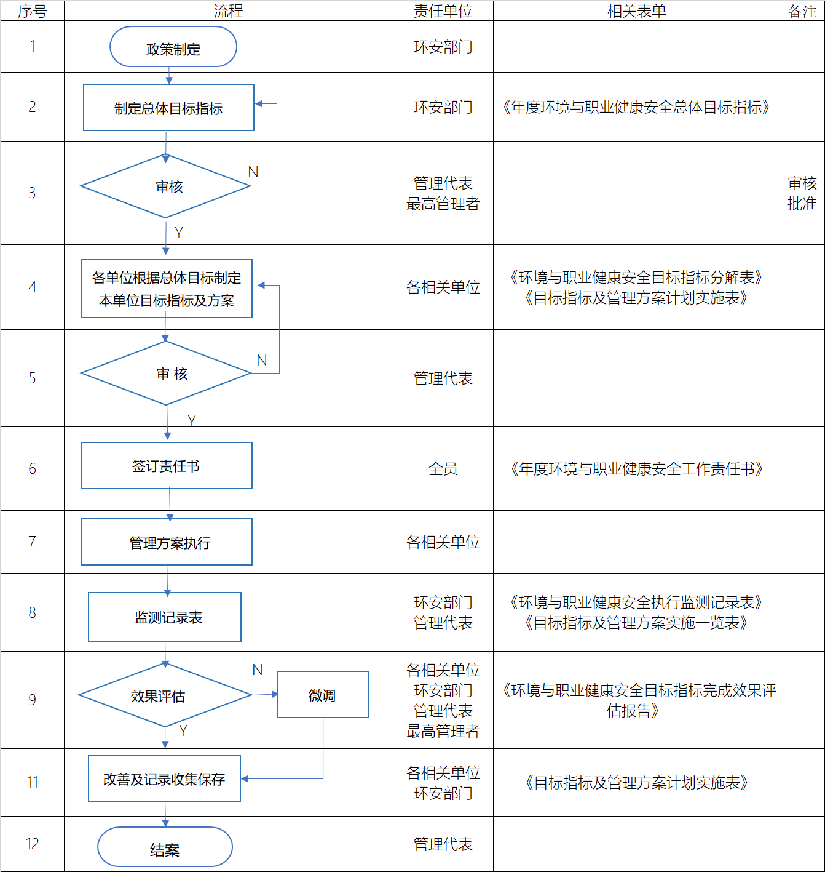
- 参考文件
6.1 LK-EHS-04环境因素识别及安卫风险评估管理程序
6.2 LK-EHS-12纠正与预防管理程序
- 附件：
  - LK-EHS-04-0重要环境因素清单
  - LK-EHS-04-0风险评估表
  - LK-EHS-04-0重大危险源清单
  - LK-EHS-01-01年度环境与职业健康安全总体目标指标
  - LK-EHS-01-02 环境与职业健康安全目标指标分解表
  - LK-EHS-01-03 目标指标及管理方案计划实施表
  - LK-EHS-01-04 年度环境与职业健康安全工作责任书
  - LK-EHS-01-05环境与职业健康安全执行监测记录表
  - LK-EHS-01-06 目标指标及管理方案实施一览表
  - LK-EHS-01-07环境与职业健康安全目标指标完成效果评估报告

